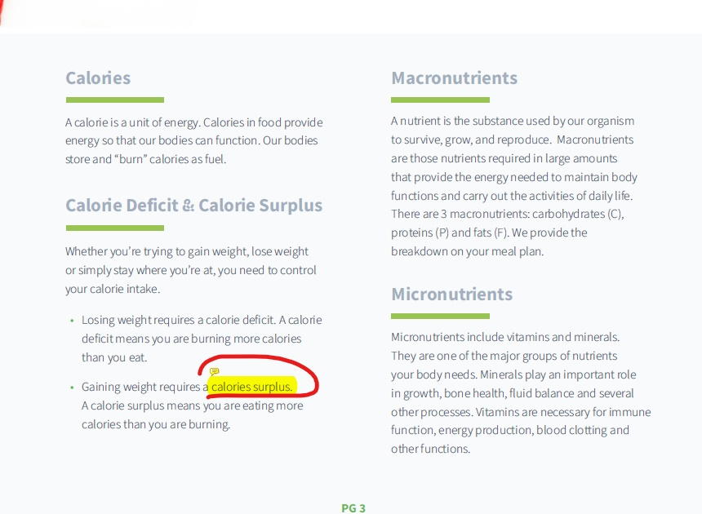

**Should be calorie surplus**

Changes has been made and it’s available in PDF

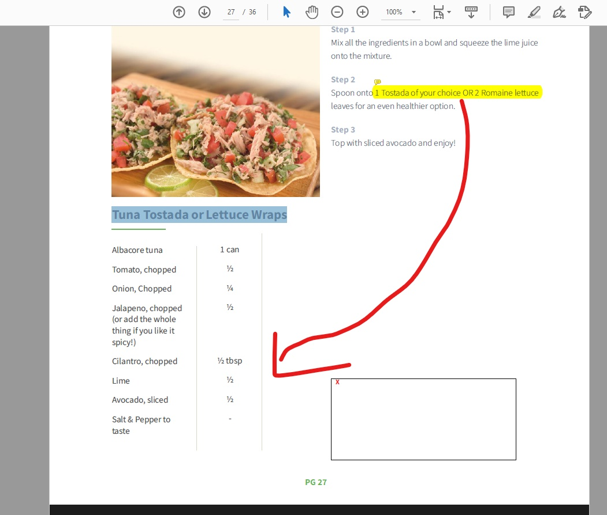

**1 tostada etc. should be added to ingredient list. I did on the excel document in English and French**

Changes has been made and it’s available in PDF

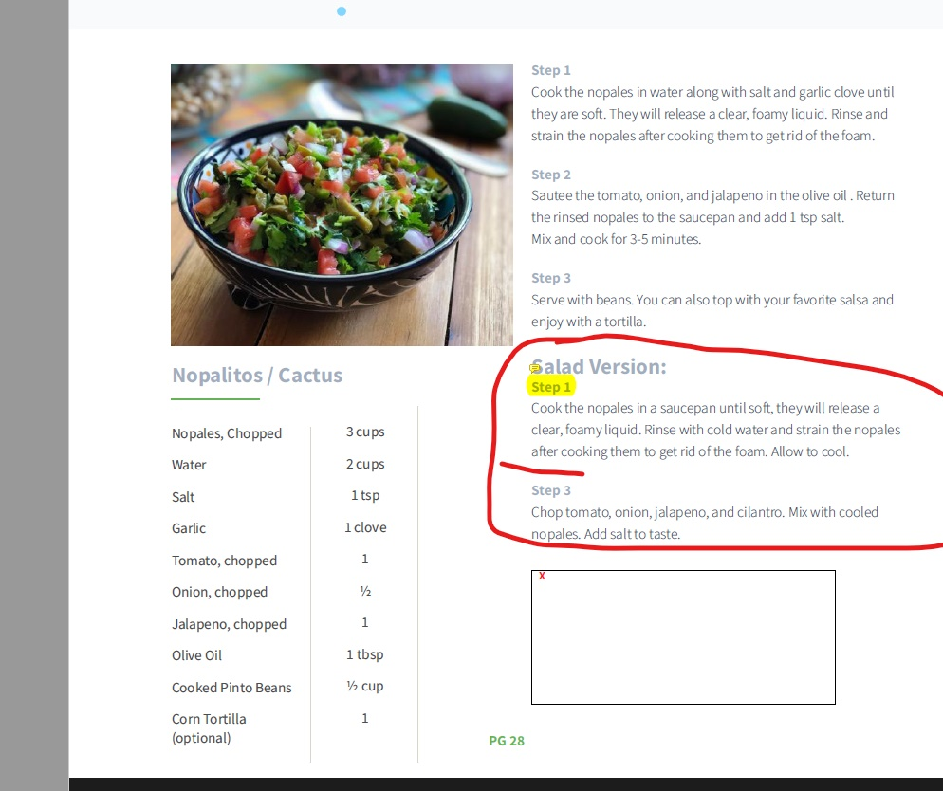

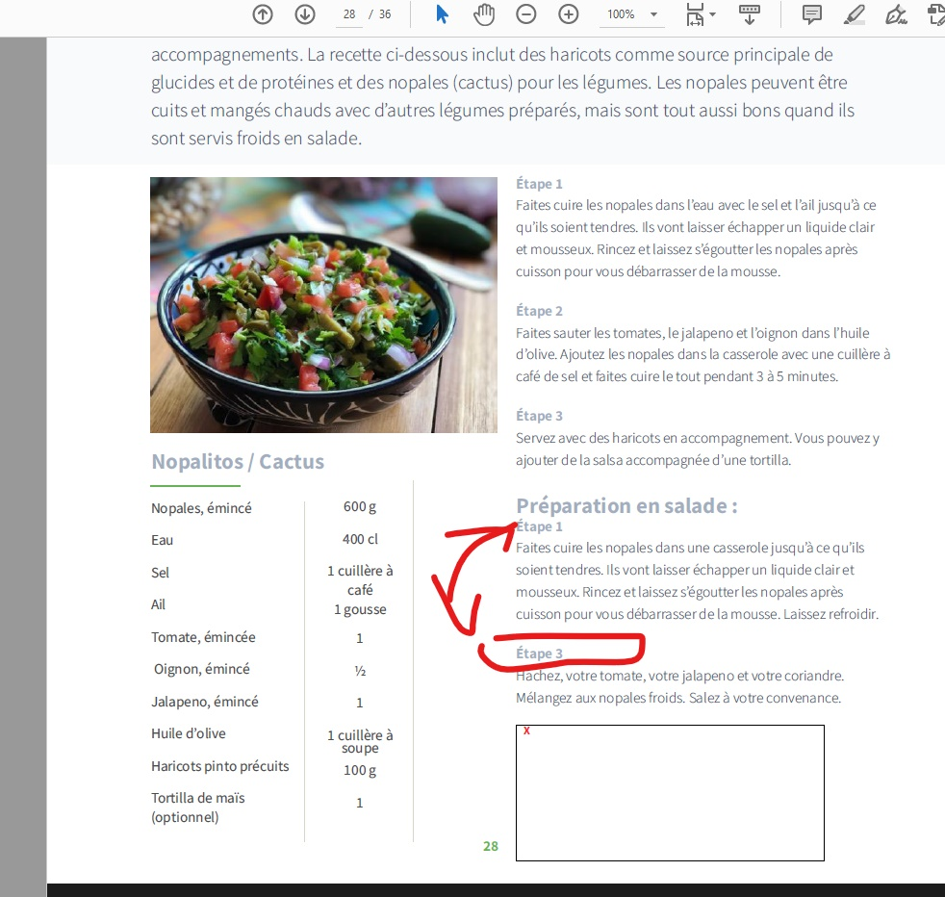

**Step 1 to step 3. Step 3 should be step 2. I am providing the correction below in both languages.**

**English**

**Salad Version:**

* Step 1: Cook the nopales in a saucepan until soft, they will release a clear, foamy liquid. Rinse with cold water and strain the nopales after cooking them to get rid of the foam. Allow to cool.
* Step 2: Chop tomato, onion, jalapeno, and cilantro. Mix with cooled nopales. Add salt to taste.

**French**

**Préparation en salade :**

* Étape 1 : Faites cuire les nopales dans une casserole jusqu’à ce qu’ils soient tendres. Ils vont laisser échapper un liquide clair et mousseux. Rincez et laissez s’égoutter les nopales après cuisson pour vous débarrasser de la mousse. Laissez refroidir.
* Étape 2 : Hachez, votre tomate, votre jalapeno et votre coriandre. Mélangez aux nopales froids. Salez à votre convenance.

Changes has been made and it’s available in PDF

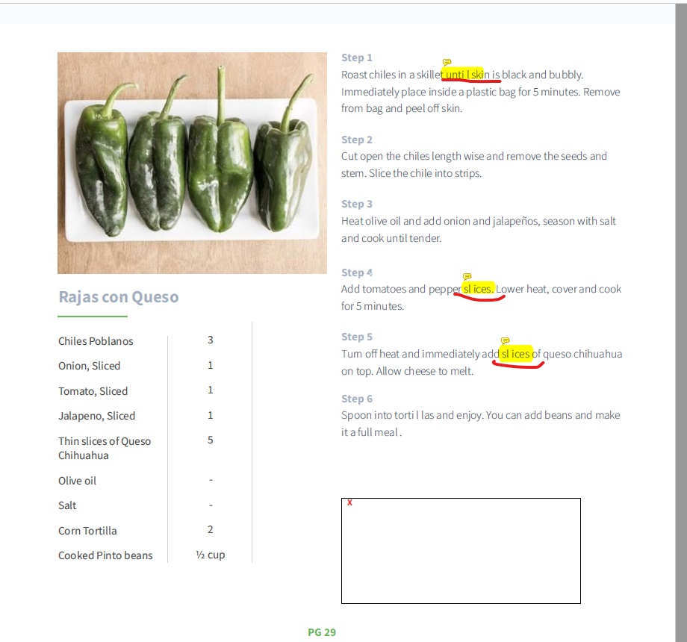

Spacing is bad. Please adjust 🡺 until and slices (*2)

Changes has been made and it’s available in PDF

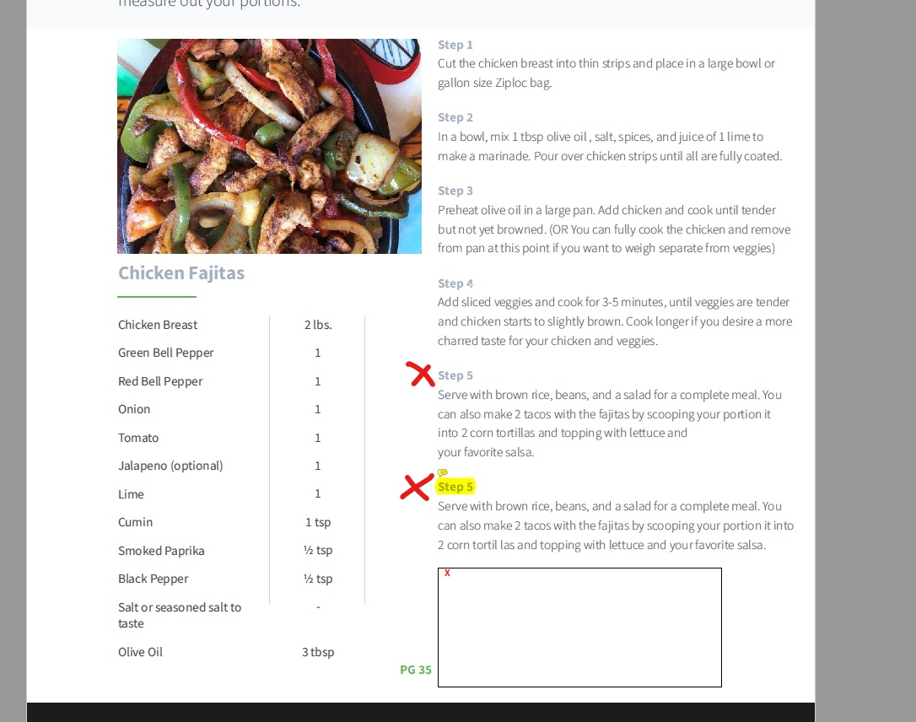

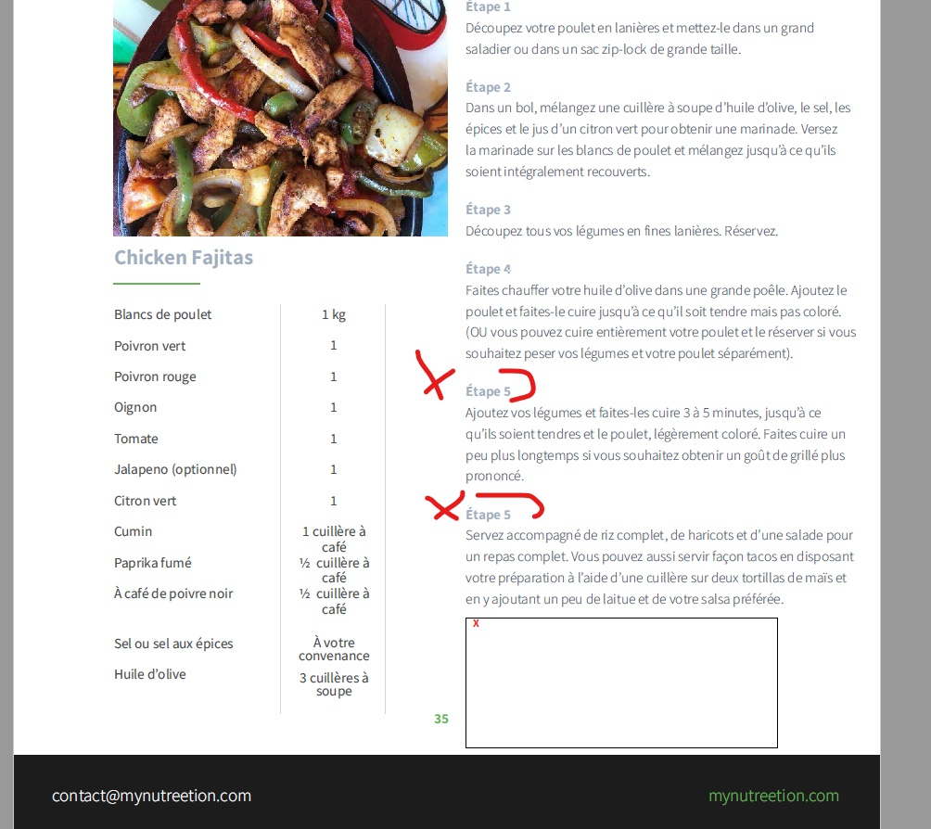

The steps are a mess. Step 5 repeated twice. Missing some steps etc..below correction both languages

**English**

* Step 1: Cut the chicken breast into thin strips and place in a large bowl or gallon size Ziploc bag.  
  Step 2: In a bowl, mix 1 tbsp olive oil, salt, spices, and juice of 1 lime to make a marinade. Pour over chicken strips until all are fully coated.
* Step 3: Slice all the veggies into thin strips. Set aside.  
  Step 4: Preheat olive oil in a large pan. Add chicken and cook until tender but not yet browned. (OR You can fully cook the chicken and remove from pan at this point if you want to weigh separate from veggies)  
  Step 5: Add sliced veggies and cook for 3-5 minutes, until veggies are tender and chicken starts to slightly brown. Cook longer if you desire a more charred taste for your chicken and veggies.  
  Step 6: Serve with brown rice, beans, and a salad for a complete meal. You can also make 2 tacos with the fajitas by scooping your portion it into 2 corn tortillas and topping with lettuce and your favorite salsa.

**French**

* Étape 1 : Découpez votre poulet en lanières et mettez-le dans un grand saladier ou dans un sac zip-lock de grande taille.
* Étape 2 : Dans un bol, mélangez une cuillère à soupe d’huile d’olive, le sel, les épices et le jus d’un citron vert pour obtenir une marinade. Versez la marinade sur les blancs de poulet et mélangez jusqu’à ce qu’ils soient intégralement recouverts.
* Étape 3 : Découpez tous vos légumes en fines lanières. Réservez.
* Étape 4 : Faites chauffer votre huile d’olive dans une grande poêle. Ajoutez le poulet et faites-le cuire jusqu’à ce qu’il soit tendre mais pas coloré. (OU vous pouvez cuire entièrement votre poulet et le réserver si vous souhaitez peser vos légumes et votre poulet séparément).
* Étape 5 : Ajoutez vos légumes et faites-les cuire 3 à 5 minutes, jusqu’à ce qu’ils soient tendres et le poulet, légèrement coloré. Faites cuire un peu plus longtemps si vous souhaitez obtenir un goût de grillé plus prononcé.
* Étape 6 : Servez accompagné de riz complet, de haricots et d’une salade pour un repas complet. Vous pouvez aussi servir façon tacos en disposant votre préparation à l’aide d’une cuillère sur deux tortillas de maïs et en y ajoutant un peu de laitue et de votre salsa préférée.

Changes has been made and it’s available in PDF

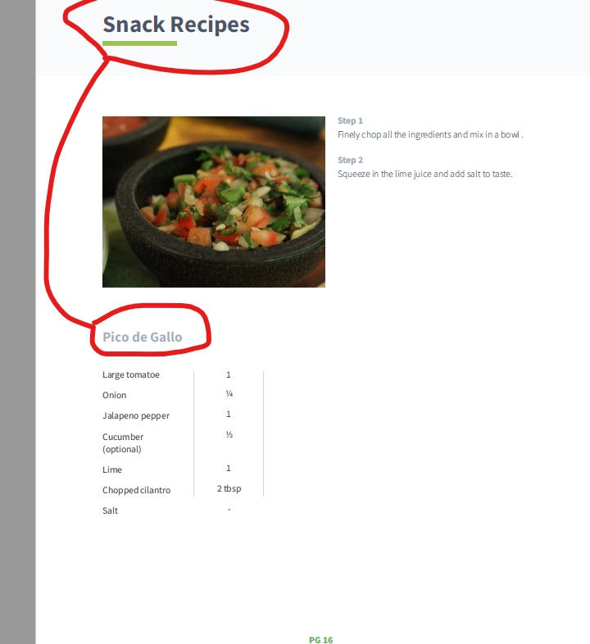

For every recipe, in English and French, please put the name of the recipe on the top (keep the top font & format everything) and put the type of meal under the picture. Example here is Pico de Gallo replacing Snack Recipes and snack recipes replacing Pico de Gallo. Apply this every page please in both languages.

Changes has been made and it’s available in PDF